第十章 从粒子到宇宙（实验题30道）
1．在“探究电荷的种类和相互作用规律”的实验中：
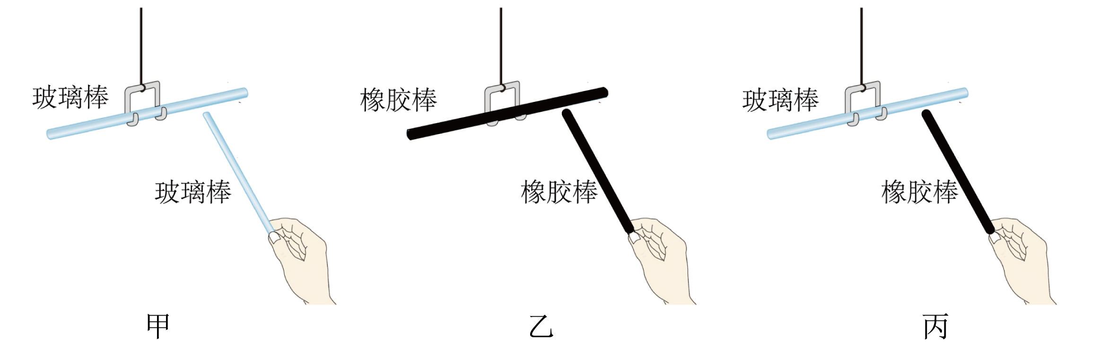
（1）小明发现用干燥丝绸摩擦过的玻璃棒和用干燥毛皮摩擦过的橡胶棒都能吸引纸屑，这说明它们都带了电，这种使物体带电的方式叫作_________；
（2）如图所示，将上述带电棒相互靠近，相互排斥的是图_________，相互吸引的是图_________；
（3）小明思考，除了正电荷和负电荷之外，到底有没有第三种电荷呢？他分析：如果能找到既能和上述带电玻璃棒相互吸引，又能和上述带电橡胶棒相互吸引的物体，则说明有第三种电荷存在。你认为小明的想法是否正确并说明理由：_________。
【答案】 摩擦起电 甲、乙 丙 见解析
【详解】（1）[1]用摩擦的方式使物体带电叫做摩擦起电。
（2）[2]用干燥丝绸摩擦过的有机玻璃棒，带同种电荷；用干燥毛皮摩擦的橡胶棒也带同种电荷，因为同种电荷相互排斥，所以甲、乙两图都会相互排斥。
[3]用干燥丝绸摩擦过的有机玻璃棒和用干燥毛皮摩擦的橡胶棒，带异种电荷，因为异种电荷相互吸引，所以丙图会相互吸引。
（3）[4]因为不带电的轻小物体可以被带电体吸引，所以他的分析不正确。
2．实验小组在学习分子动理论时，进行了如图所示实验；
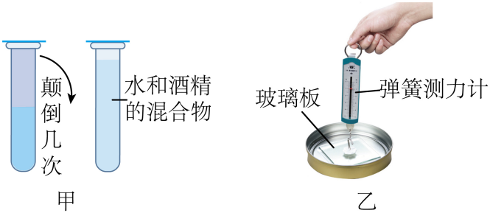
(1)如图甲所示，向一端封闭的玻璃管中先注入半管水后，再注满酒精，封闭管口，将玻璃管颠倒几次。静置后观察到液体总体积变小，说明分子间有________；
(2)在图乙所示的实验中，竖直向上提升玻璃板，在玻璃板将要离开水面时，由于分子间存在引力，能观察到弹簧测力计的示数变___________。
【答案】(1)间隙
(2)大
【详解】（1）因为分子间存在着空隙，水和酒精充分混合后，酒精分子和水分子分别进入了对方分子的空隙中，使得水和酒精混合后的总体积变小了。
（2）在图乙所示的实验中，竖直向上提升玻璃板，在玻璃板将要离开水面时，弹簧测力计的读数等于玻璃板的重力加上分子间存在的引力，能观察到弹簧测力计的示数变大。
3．如图所示，是我们学习分子动理论时做过的一些实验。
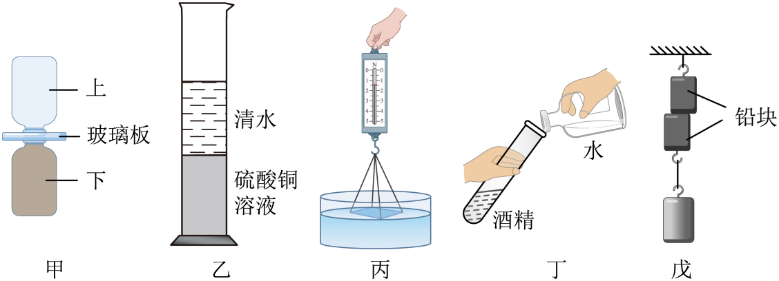
(1)图甲中所示的装置，其中一个瓶子装有密度比空气大的红棕色二氧化氮气体，另一个装有空气，则演示扩散现象时应该把装有二氧化氮气体的瓶子放在______（选填“上”或“下”）方；
(2)图乙中硫酸铜溶液与清水放置几天之后，两种液体混合均匀了，这是______现象；
(3)图丙玻璃板的下表面接触水面，向上拉动时会发现弹簧测力计示数______玻璃板的重力；
(4)图丁中水和酒精充分混合后的总体积______混合前水和酒精的总体积；
(5)图戊中两个铅块紧压后就会结合在一起，说明分子间存在__________。
【答案】(1)下
(2)扩散
(3)大于
(4)小于
(5)引力
【详解】（1）二氧化氮气体密度比空气大，若要演示扩散现象（分子的无规则运动），需排除重力的干扰。因此应将装有二氧化氮气体的瓶子放在下方，这样上方空气瓶中逐渐出现红棕色，才能说明是分子无规则运动导致的扩散，而非重力使气体下沉。
（2）硫酸铜溶液与清水放置几天后混合均匀，这是扩散现象，表明分子在不停地做无规则运动，不同物质的分子彼此进入对方。
（3）玻璃板下表面接触水面时，水分子与玻璃分子之间存在引力。向上拉动玻璃板时，弹簧测力计的拉力不仅要克服玻璃板的重力，还要克服分子间的引力，因此弹簧测力计的示数大于玻璃板的重力。
（4）由于分子间存在间隙，水和酒精充分混合后，水分子和酒精分子补足对方分子间的间隙，导致混合后的总体积小于混合前水和酒精的总体积。
（5）将两个底面干净、平整的铅块紧压在一起，两个铅块就会结合在一起，下面吊一个较重的物体也不会将它们拉开，说明分子之间总存在相互作用的引力。
4．在“探究电荷的种类和相互作用规律”的实验中：
(1)小明发现用干燥丝绸摩擦过的玻璃棒和用干燥毛皮摩擦过的橡胶棒都能吸引纸屑，这说明它们都带了电，这是利用了带电体能_____________________的性质；
(2)如图甲、乙、丙所示，将上述带电棒相互靠近，观察到出现相互排斥现象的是图_________，相互吸引现象的是图________；
(3)被干燥丝绸摩擦过的玻璃棒带____电荷，被干燥毛皮摩擦过的橡胶棒带____电荷。
【答案】(1)吸引轻小物体
(2) 甲、乙 丙
(3) 正 负
【详解】（1）摩擦起电使电子在物体之间转移，让物体带了电荷，成为带电体。纸屑、毛发、气球等物体会被带电体吸引，这是利用了带电体能吸引轻小物体的性质。
（2）[1][2]同种电荷相互排斥，异种电荷相互吸引。图甲、乙中带电棒均为同种电荷，图丙中为异种电荷。所以，图甲、乙出现相互排斥现象，图丙出现相互吸引现象。
（3）[1][2]物体所带的电荷或者与用干燥丝绸摩擦过的玻璃棒相同，或者与用干燥毛皮摩擦过的橡胶棒相同。自然界只有两种电荷。用干燥丝绸摩擦过的玻璃棒所带的电荷叫作正电荷，用干燥毛皮摩擦过的橡胶棒所带的电荷叫作负电荷。
5．在探究摩擦起电的实验中：
(1)用毛皮摩擦过的橡胶棒能吸引纸屑，是因为橡胶棒带上了电荷。实验发现，橡胶棒带的是负电，根据你所学习的原子结构的知识，橡胶棒带负电是因为______；（选填“得到电子”或“失去电子”）
(2)丝绸摩擦过玻璃棒后，玻璃棒带______电；（填“正”或“负”）
(3)通过实验探究，可知道自然界存在______种电荷，它们之间相互作用的规律是：同种电荷______，异种电荷______。
【答案】(1)得到电子
(2)正
(3) 两 互相排斥 互相吸引
【详解】（1）当两个物体摩擦时，哪个物体的原子核束缚电子的本领弱，它的一些电子就会转移到另一个物体上。失去电子的物体因为缺少电子而带正电，得到电子的物体因为有了多余的电子而带等量的负电。
（2）玻璃棒的原子核比丝绸的原子核束缚电子的本领弱，丝绸与玻璃棒摩擦过程中，玻璃棒会失去电子带正电。
（3）[1][2][3]大量实验表明，自然界只有两种电荷，即正电荷和负电荷。它们之间相互作用的规律是：同种电荷互相排斥，异种电荷互相吸引。
6．下面是我们熟悉的四个图，请对着下面四个图所示的实验回答相应的问题：
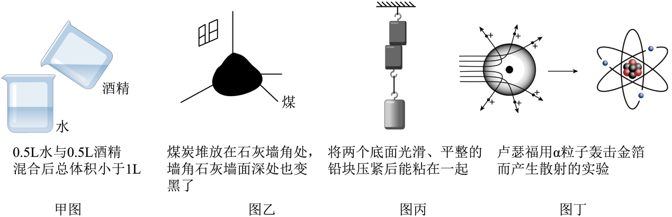
（1）图甲说明了组成物质的分子间存在___________；
（2）图乙中墙表皮的深处也被煤炭染黑说明了固体的分子也在___________；
（3）图丙两个铅柱下面即使挂上较重的钩码也不能把粘在一起的铅柱拉下说明了分子间存在___________；
（4）丁图是卢瑟福用α粒子轰击金箔而产生散射的实验，在分析实验结果的基础上，他提出了图乙所示的原子核式结构假说，卢瑟福的这一研究过程是一个___________
A．建立模型的过程 B．得出结论的过程 C．提出问题的过程 D．获取证据的过程
【答案】 空隙 分子在不停地做无规则运动 引力 A
【详解】（1）[1]由于分子间有间隙，所以酒精和水混合后的总体积小于酒精和水的体积之和。
（2）[2]由于分子之间会一直做无规则运动，故墙表皮会被煤炭染黑，说明固体分子之间也在做无规则运动。
（3）[3]将两个底面平整、干净的铅块紧压后，分子力表现为引力，使两个铅块结合在一起，即使下面挂一个重物也不会将它们拉开。
（4）[4]卢瑟福用α粒子轰击原子而产生散射的实验，在分析实验结果的基础上，他提出了图丁所示的原子核式结构，这一研究过程就是建立模型的过程。
故选A。
7．探究分子热运动的两个小实验。
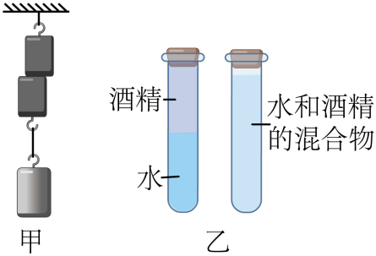
(1)图甲将两个铅柱压在一起，下面能悬挂一个钩码，说明分子间存在______，实验时要求相接触的两个铅块表面是______（填“光滑”或“粗糙”）的；
(2)图乙是将体积相等的酒精和水充分混合前后的情况，这一现象说明______，为了使现象更明显，应选用更______（填“细”或“粗”）的试管进行实验。
【答案】(1) 引力 光滑
(2) 分子间存在空隙 细
【详解】（1）[1]将两个铅块紧紧压在一起，由于分子间存在着相互的引力，所以两铅块紧紧压在一起下面能悬挂一个钩码。
[2]若铅块表面是粗糙的，两个铅块间有空隙，它们是粘不到一起的，所以实验时要求相接触的两个铅块表面是光滑的，两个铅柱才会压在一起。
（2）[1]水和酒精充分混合后，水和酒精混合后的总体积变小了，酒精分子和水分子分别进入了对方分子的空隙中，说明分子间存在间隙。
[2]实验中通过玻璃管内液面高度的变化反映液体体积的变化，当体积变化一定时，横截面积越小，长度变化越大，要让实验现象更明显，在管的容积相同时应选用内径较细的玻璃管。
8．如图所示，小明找来两个相同的杯子，在杯子中分别装上质量相等的热水和冷水，现在小明想验证分子热运动与温度的关系，他接下来的操作是①___________，如果出现②__________的现象，说明温度越高，分子的热运动越激烈。
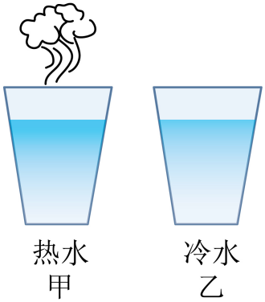
【答案】 向两个杯的底部滴入两滴相同的红墨水 热水比冷水变色的速度更快
【详解】[1]验证分子热运动与温度的关系，要控制其他因素相同，改变温度大小，则可在两个分别装上质量相等的热水和冷水的杯的底部滴入两滴相同的墨水。
[2]若观察到热水比冷水变色的速度更快，说明温度越高，分子的热运动越激烈。
9．学习了电荷间的相互作用之后，小沈同学大胆地猜想， 电荷间相互作用力的大小是否与两电荷所带的电荷量和它们之间的距离有关呢？于是他用如图甲所示装置做起了实验， Q是一个带正电的物体，把系在丝线上的带正电的小球先后挂在 A、B、C 三处， 比较小球在不同位置所受带电物体的作用力的大小。回答下列问题：
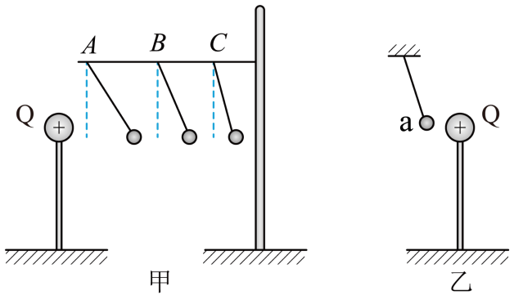
（1） 这个力的大小不是直接测量出来的， 而是通过丝线偏离竖直方向的角度显示出来的，这种研究问题的科学方法称之为_______（选填“类比法”、“等效替代法”或“转换法”）；
（2） 为使实验现象更明显，悬挂在丝线上的小球应用_______（小钢球/塑料泡沫小球）；
（3）根据实验现象，可得出结论： 电荷量一定时， _______，电荷间相互作用力越大。
（4）做完以上实验后，用另一个带电的小球a靠近Q时，情景如图乙所示。若a 的电荷是摩擦而来，则在摩擦过程中情况是( )
A． a得到电荷 B． a束缚电子的能力比较弱
C．摩擦过程中创造了正电荷 D．摩擦过程中创造了负电荷
【答案】 转化法 塑料泡沫小球 电荷间的距离越小 A
【详解】（1）[1]将不可见、不易见的力的大小现象转换成可见、易见的丝线偏离竖直方向的角度现象，是转换法。
（2）[2]使实验现象更明显，悬挂在丝线上的小球应选用质量较小的，塑料泡沫小球质量小于小钢球，故选塑料泡沫小球。
（3）[3]根据实验现象，距离带电物体越远，偏离的角度越小，力也就越小，故可得出结论：在电荷量一定的情况下，电荷间的距离越小，电荷间的作用力越大。
（4）[4]电荷间的相互作用：同种电荷相互排斥，异种电荷相互吸引；如图小球被带正电荷的物体吸引，则小球a带负电，可知a得到电荷，束缚电子的能力比较强，根据电荷守恒定律可知，电荷不能被凭空创造，故BCD错误，A正确。
故选A。
10．生活处处皆物理。利用我们身边的常见物品也可以完成一些物理小实验：
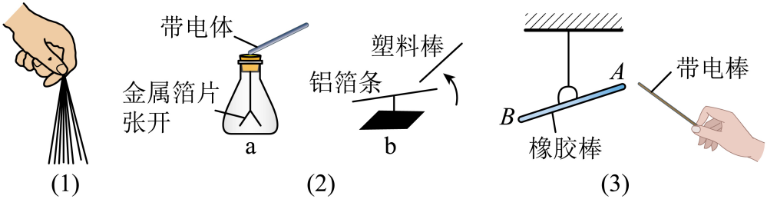
(1)将一根塑料绳一端扎紧，从另一端把绳尽可能撕成更多的细丝，如图（1）所示，用手向下捋几下后，观察到的现象是：塑料细丝越来越________（选填“蓬松”或“紧密”），是因为塑料细丝彼此之间带上的是______电荷，手与塑料细丝带上的是______电荷（后两空选填“同种”或“异种”）。
(2)如图（2）a、b所示装置均为比较简易的验电器，它们都可以用来检验某物体是否带电，由图中现象可知，图a装置是依据同种电荷____________的原理来检验物体是否带电的，图b装置工作原理与图a装置________（选填“相同”或“不相同”）。
(3)如图（3）所示，把一个带电的物体靠近用毛皮摩擦过的橡胶棒时，它们互相排斥，这个带电物体所带的是____（选填“正”或“负”）电荷，这是因为这个带电体在摩擦的过程中______（选填“得到”或“失去”）电子。
【答案】(1) 蓬松 同种 异种
(2) 相互排斥 不相同
(3) 负 得到
【详解】（1）[1][2][3]用手捋塑料细丝时，会发生摩擦起电现象：塑料细丝之间因摩擦带上同种电荷，根据“同种电荷相互排斥”的规律，细丝会向四周散开，因此整体变得蓬松；同时，相互摩擦的两个物体，手和塑料细丝会发生电荷转移，二者会带上异种电荷，这是摩擦起电的电荷分布基本特点。
（2）[1][2]图a验电器的工作原理是同种电荷相互排斥，带电体接触金属棒后，发生电荷的转移，箔片带同种电荷，因排斥而张开。图b是利用“带电体吸引轻小物体”的性质判断带电，与图a的“同种电荷排斥”原理不同。
（3）[1][2]毛皮摩擦过的橡胶棒带负电荷，根据“同种电荷相互排斥”，与它排斥的带电物体也带负电荷。摩擦起电的本质是电子的转移，得到电子的物体带负电，失去电子的物体带正电，因此该带电体是在摩擦中得到了电子。
11．学习分子的有关知识之后，小明想知道影响分子运动快慢与什么有关，进行了如下实验：如图取来相同的两只杯子，在其中放质量相同的冷水和热水，各滴入一滴红墨水。小明通过分析、归纳、总结，得出分子的运动快慢和温度之间的关系。
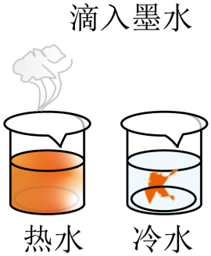
(1)实验中应观察到的现象是热水杯中的颜色变化的快，得出的结论是：温度越高，分子的无规则运动越_______；
(2)实验过程中，_______（填“能”或“不能”）用玻璃棒搅动杯中的水。
【答案】(1)剧烈
(2)不能
【详解】（1）在质量相同的冷水和热水中，各滴入一滴红墨水，温度高的那杯水中的颜色变化得快一些，说明温度越高，分子运动越剧烈，扩散越快。
（2）如用玻璃棒搅动，即使分子不运动，也可使水的颜色发生变化，无法说明水颜色变化是由于水分子无规则运动所引起，所以不能用玻璃棒搅动杯中的水。
12．圆圆同学设计了一组实验（如图），请同学们一齐观察实验并完成填空：
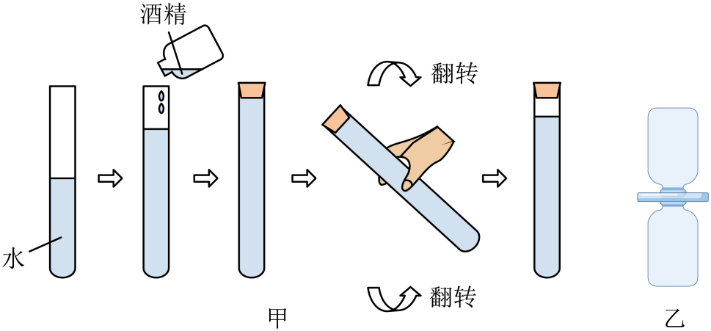
(1)如图甲所示，向一端封闭的玻璃管中注水至一半位置，再注入酒精直至充满，封闭管口，并将玻璃管反复翻转，观察液面的位置，发现液体总体积变小，说明分子间存在________；
(2)如图乙所示的装置，其中一个瓶子装有密度比空气大的红棕色二氧化氮气体，另一个装有空气，在演示扩散现象时应该把装有二氧化氮气体的瓶子放在________方，根据________方瓶内的气体颜色会变红的现象可知气体发生了扩散（均选填“上”或“下”）；
(3)如图丙所示，圆圆同学用弹簧测力计把一块玻璃板拉出水面，圆圆同学会观察到弹簧测力计示数________玻璃板所受到的重力（填“＞”、“＜”或“＝”）。
【答案】(1)间隙
(2) 下 上
(3)＞
【详解】（1）水和酒精充分混合后，酒精分子和水分子分别进入了对方分子的间隙中，使得水和酒精混合后的总体积变小了，说明分子间存在间隙。
（2）[1][2]二氧化氮气体的颜色是红棕色的，而且比空气的密度大，因此必须放在下面的瓶子中，避免由于重力使气体向下落，分不清是重力还是扩散；将两个瓶口对在一起，二氧化氮气体分子会向空气中运动，上方瓶内的气体颜色会变红的现象可知气体发生了扩散，所以扩散现象说明了气体分子在不停地做无规则运动。
（3）因为玻璃和水接触在一起，并且玻璃分子和水分子间的距离在引力作用的范围内，故水分子和玻璃分子之间存在相互作用的引力，故向上拉玻璃板时，弹簧测力计的读数将变大，弹簧测力计示数大于玻璃板所受到的重力。
13．小明在探究“电荷种类和电荷间相互作用规律”的实验中用到了以下器材：毛皮、橡胶棒、丝绸、玻璃棒、碎纸屑等物体。请你回答下列问题：
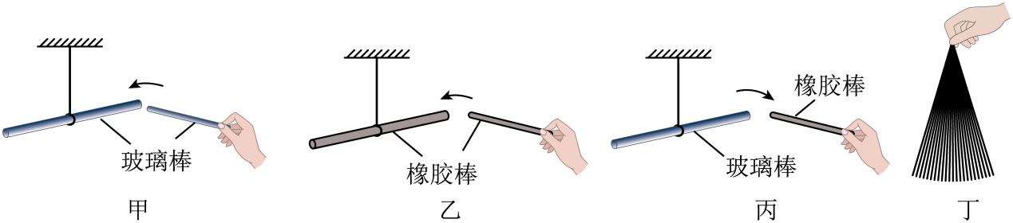
(1)用被丝绸摩擦过的玻璃棒靠近碎纸屑，碎纸屑被吸引，________（填“能”或“不能”）证明玻璃棒摩擦后带上了电荷，理由是：__________。
(2)用一块丝绸同时摩擦两根玻璃棒后，将其中一根玻璃棒悬挂起来，用另一根玻璃棒靠近它，其现象如图甲所示，用一块毛皮同时摩擦两根橡胶棒后，将其中一根橡胶棒悬挂起来，用另一根橡胶棒靠近它，其现象如图乙所示。根据图中的箭头指向判断，由此你能得到的初步结论是：__________。
(3)将丝绸摩擦过的玻璃棒悬挂起来，用毛皮摩擦过的橡胶棒靠近，实验现象如图丙所示，结合第（2）问中的实验现象分析，可判断丝绸摩擦过的玻璃棒与毛皮摩擦过的橡胶棒所带的电荷种类________（填“相同”或“不同”）。
(4)将一根塑料绳一端扎紧，从另一端把绳尽可能撕成更多的细丝，如图丁所示，用毛巾向下捋几下，观察到的现象是：塑料细丝越来越________（填“蓬松”或“紧密”），摩擦起电的本质是___________（填“创造了电荷”或“转移了电荷”）
【答案】(1) 能 带电体能够吸引轻小物体
(2)同种电荷互相排斥
(3)不同
(4) 蓬松 转移了电荷
【详解】（1）[1][2]丝绸摩擦玻璃棒时，玻璃棒失去电子带正电，带电体可以吸引轻小物体（无论它们带电与否，因为轻小物体会因静电感应而靠近），所以碎纸屑被吸引。
（2）由图可知，两根丝绸摩擦过的玻璃棒互相靠近，它们互相排斥（图甲）。两根毛皮摩擦过的橡胶棒互相靠近时，它们也互相排斥（图乙）。因此可初步得出结论，同种电荷是互相排斥。
（3）丝绸摩擦过的玻璃棒（带正电）与毛皮摩擦过的橡胶棒（带负电）互相靠近，它们互相吸引（图丙）。结合第（2）问中“同种电荷相斥”的现象，可推断丝绸摩擦过的玻璃棒与毛皮摩擦过的橡胶棒所带电荷种类不同。
（4）[1]塑料绳细丝用毛巾向下捋几下，则塑料细丝因摩擦带电，且各细丝带同种电荷，它们将互相排斥，从而越来越蓬松。
[2]摩擦起电的本质是转移了电荷，而不是创造了电荷。在摩擦过程中，电子会从一个物体转移到另一个物体，从而使物体带上正电或负电。
14．教材图片
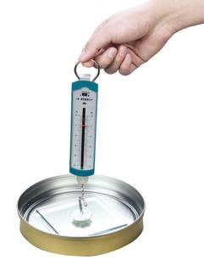
知识点运用
用细线拴住玻璃板的四个角，用弹簧测力计钩住细线，将玻璃板平放在水面上与水面刚好接触，向上拉弹簧测力计时，发现弹簧测力计的示数__________（选填“变大”“不变”或“变小”）了，这说明____________________。这个理由可以用来解释固体很难被__________（选填“拉伸”或“压缩”）。
【答案】 变大 分子间有引力 拉伸
【详解】[1][2][3]用弹簧测力计钩住细线，将玻璃板平放在水面上与水面刚好接触，向上拉弹簧测力计时，弹簧测力计的示数变大，说明玻璃和水的接触面之间存在相互作用的分子引力，由于分子间存在引力，所以固体很难被拉伸。
15．为研究分子世界的奥秘，小文向一端封闭的玻璃管中注水至一半位置，然后再缓慢注入染成红色的酒精直至充满，用盖子盖住管口。
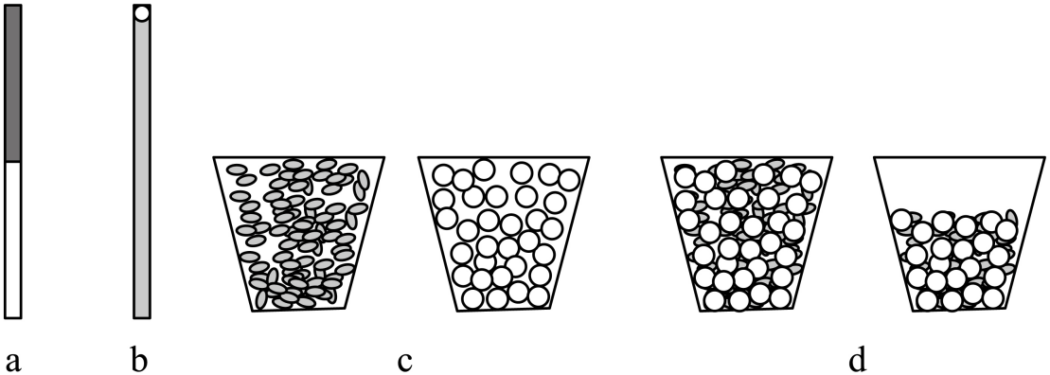
(1)刚开始两种液体是分层的（图a），静置一段时间后两种液体却自然混合了（图b）， 在物理中将这种现象称为______，说明____________；
(2)两种液体自然混合后，玻璃管上方还出现了一个小空隙，说明混合后酒精和水的总体积______（选填“大于”“等于”或“小于”）混合前酒精和水的总体积。为了便于了解分子模型，小文用小米和黄豆分别装满两个杯子（图c），接着将小米和黄豆混合后再装进这两个杯子，发现装不满两杯（图d），该实验______（选填“模拟”或“证明”）了分子之间有空隙，这里小文运用了______（选填“控制变量”、“转换”或“类比”）的实验方法。
【答案】(1) 扩散 分子在做无规则运动
(2) 小于 模拟 类比
【详解】（1）[1][2]刚开始两种液体是分层的，静置一段时间后两种液体却自然混合了，即不同物质的分子彼此进入对方的现象，为扩散现象，说明构成物质的分子不停地做无规则运动。
（2）[1]两种液体混合后总体积变小，是因为分子间存在空隙，酒精分子和水分子彼此进入对方的空隙，导致总体积减小。
[2][3]分子用肉眼是看不到的，小文分别用细颗粒小米和大颗粒黄豆分别装满两个杯子（图c），接着将小米和黄豆混合后再分装，发现装不满两杯（图d），该实验模拟了分子之间有空隙，运用了类比的实验方法，用小米和黄豆模拟两种分子，两个满杯混合后再分装，发现装不满两个满杯，说明分子之间有间隙。
16．把50cm³的染色酒精倒入装有50cm³的水的试管中，加盖后颠倒几次使其混合，如图所示：
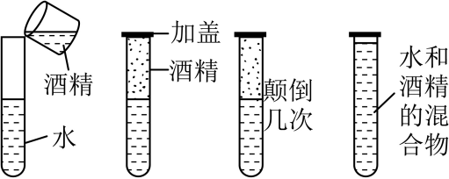
（1）完全倒入并混合后，观察试管中混合液体的体积，你会发现_________。这一现象说明________；
（2）分子运动的剧烈程度与_______有关，混合液体不能被无限压缩是因为_________；
（3）如把50cm³的水倒入装有50cm³的酒精的试管中，此操作_________（不合理/合理），原因是__________。
【答案】 总体积变小 分子间有空隙 温度 分子间有斥力 不合理 见解析

【详解】（1）[1][2]完全倒入并混合后，观察试管中混合液体的体积，会发现混合液体的体积小于酒精和水的总体积100cm³；这一现象说明分子之间存在间隙。
（2）[3]分子的运动与温度有关，温度越高，分子运动约剧烈。
[4]分子间存在分子引力和斥力，混合液体不能被无限压缩是因为分子间有斥力。
（3）[5][6]如把50cm³的水倒入装有50cm³的酒精的试管中，此操作不合理；该实验是证明微粒间有间隙的实验，原因一，若先倒酒精，因为水的密度比酒精的密度大，再倒水时就已经将水和酒精混合，影响实验效果。原因二，若先倒酒精，酒精在空气中搁置的时间较长，酒精易挥发，导致酒精减少，影响实验效果。
17．如图是一组实验，观察实验完成填空。
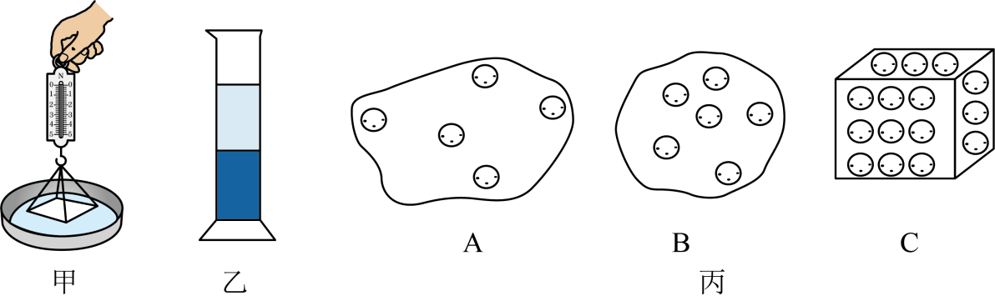
(1)如图甲：把一块玻璃板用弹簧测力计拉出水面。在离开水面前，观察到弹簧测力计示数_____（填“增大”、“减小”或“不变”），说明了分子间存在_____；
(2)如图乙：在量筒里装入清水和密度比它大的硫酸铜溶液，则量筒的下方最好装入的是_____（填“清水”或“硫酸铜溶液”），目的是_____。静放一小段时间后，会观察到的现象是：清水和硫酸铜溶液的_____（填“分界面”或“整体”）变模糊了；
(3)如图丙；在电子显微镜下观察到的物质在三种状态下的内部结构，可以说明在保持化学性质不变的前提下，物质是由大量的_____构成的，观察到的A、B、C三幅图，物质从B状态变为C状态内能_____。（填“增大”、“减小”或“不变”）
【答案】(1) 增大 引力
(2) 硫酸铜溶液 避免重力对实验的影响 分界面
(3) 分子、原子 减小
【详解】（1）[1][2]把玻璃板用弹簧测力计拉出水面的过程中，由于玻璃分子和水分子之间的距离在引力作用的范围内，玻璃分子和水分子之间有引力，故会观察到弹簧测力计示数增大。
（2）[1][2][3]在量筒里装入清水和密度比它大的硫酸铜溶液时，因为硫酸铜溶液的密度大于水，若水在下方，硫酸铜溶液在上方时，硫酸铜溶液由于重力的作用也会向下与水混合，故量筒的下方最好装入的是硫酸铜溶液，观察到分界面变模糊，可以说明硫酸铜溶液分子和水分子在做无规则运动，能避免重力对实验的影响。
（3）[1]在电子显微镜下观察到的物质在三种状态下的内部结构可以说明物质是由大量的分子、原子构成。
[2]观察到的A、B、C三幅图，可知A是气态，B是液态，C是固态，物质从B状态变为C状态，即从液态到固态，属于凝固现象，根据凝固放热，可知物质的内能减小。
18．如图所示林红同学通过实验来认识分子的热运动与分子间的作用力.
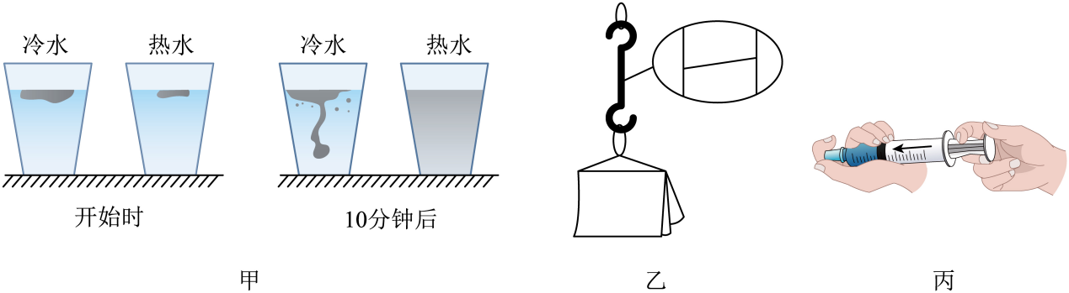
(1)林红将两滴蓝墨水分别同时滴入盛有冷水和热水的两个玻璃杯中，如图甲所示，可观察到__________（选填“冷水”或“热水”）中的墨水扩散的更快，这说明温度越高，分子无规则运动__________；
(2)林红将一段粗熔丝用刀斜着切成两段，再使两端粗熔丝的平滑表面紧密接触，然后把一端悬挂起来，在另一端挂个较轻的物体，如图乙所示，两端粗熔丝__________（选填“会”或“不会”）被拉开，这说明分子间存在__________；
(3)林红用注射器抽取半筒水，然后用手指封闭注射器的筒口，接着推压注射器的活塞，如图丙所示，会感觉到水__________（选填“容易”或“很难”）被压缩，此现象直接说明分子间存在__________，间接说明分子间存在__________.
【答案】(1) 热水 越剧烈
(2) 不会 引力
(3) 很难 斥力 间隙
【详解】（1）[1][2]林红将两滴蓝墨水分别同时滴入盛有冷水和热水的两个玻璃杯中。由于温度越高，分子的无规则运动越剧烈，因此可以观察到热水中的墨水扩散得更快。这说明温度是影响分子无规则运动剧烈程度的一个重要因素。
（2）[1][2]林红将一段粗熔丝用刀斜着切成两段，再使两端粗熔丝的平滑表面紧密接触，然后把一端悬挂起来，在另一端挂个较轻的物体。由于分子间存在引力，当两端粗熔丝紧密接触时，它们会相互吸引，因此不会被拉开。这个现象直接证明了分子间存在引力。
（3）[1][2][3]林红用注射器抽取半筒水，然后用手指封闭注射器的筒口，接着推压注射器的活塞。在推压过程中，会感觉到水很难被压缩。这是因为水分子间存在斥力，当活塞试图压缩水时，水分子会相互排斥，从而产生阻力。这个现象直接说明分子间存在斥力，同时也间接说明分子间存在间隙，因为如果没有间隙，水就无法被压缩。
19．在“观察带电物体间的相互作用”的活动中，用干燥的丝绸摩擦过的有机玻璃棒和用干燥的毛皮摩擦过的橡胶棒，依次两两靠近，如图所示。图（a）、（b）两图呈现相互排斥的现象，图（c）呈现相互吸引的现象。
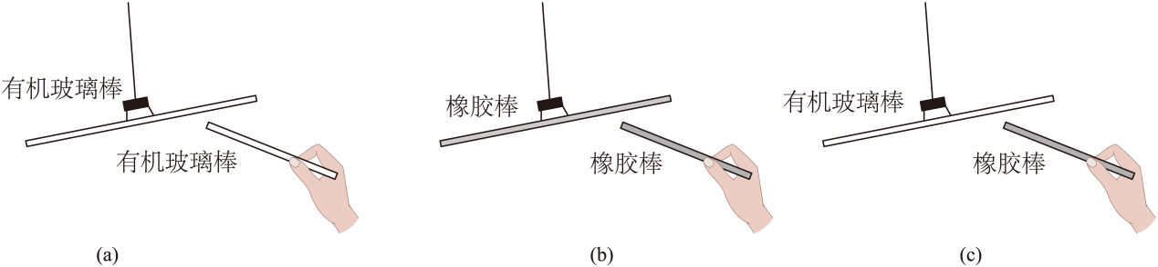
(1)由实验现象可知，图中有机玻璃棒所带电荷与橡胶棒所带电荷是_______（相同/不同）的。
(2)用带电的物体分别靠近悬挂的有机玻璃棒和橡胶棒，发现凡是跟有机玻璃棒吸引的，就会跟橡胶棒排斥；而凡是跟橡胶棒吸引的，就会跟有机玻璃棒排斥。显然，带电的物体与有机玻璃棒相斥的，所带电荷跟有机玻璃棒所带电荷必定相同；带电的物体与橡胶棒相斥的，所带电荷跟橡胶棒所带电荷必定_______（相同/不同）。人们由此推断，自然界中只存在_______种电荷。
(3)假如一个带电物体与上述玻璃棒与橡胶棒出现怎样的相互作用，可以判断存在第三种电荷？
【答案】(1)不同
(2) 相同 两
(3)该带电体与玻璃棒和橡胶棒都排斥或都吸引
【详解】（1）a、b两图呈现相互排斥现象，丙图呈现相互吸引现象，得出丝绸摩擦过的有机玻璃棒所带电荷与用干燥毛皮摩擦的橡胶棒所带电荷是不同的，若相同不可能出现相互吸引现象。
（2）[1][2]在已经知道橡胶棒和有机玻璃棒带相反电荷情况下，把其它经过摩擦而带电的物体和他们接触，根据同种电荷互相排斥，异种电荷互相吸引，可以得出带电的物体与橡胶棒相斥的，所带电荷跟丝绸摩擦过的玻璃棒所带电荷必定不同。据此分析，自然界中只存在两种电荷。
（3）若有第三种电荷，必定能对已知的两种电荷（合在一起为一个整体）起到相同的作用，不是同时吸引就是同时排斥。
20．小高提出了这样一个问题：分子的运动快慢和哪些因素有关，同组的笑笑提出了这样的猜想：
①分子运动快慢与物质的温度有关；
②分子运动快慢与物质的种类有关。
为了研究猜想①是否正确，小高等同学进行了如下实验：如图所示，在相同的两只烧杯中放质量相同的冷水和热水，各滴入一滴红墨水，观察两杯水颜色变化的快慢。小高通过分析归纳，总结得出了分子运动快慢与物质的温度之间的关系。
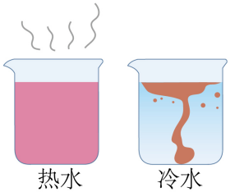
(1)实验中观察到的现象是热水杯中水的颜色变化得快，得到结论：___________越高，分子的无规则运动越剧烈；
(2)实验过程中，用相同的烧杯，盛相同质量的冷水和热水，各滴入一滴红墨水。所运用的一种研究方法是___________；
(3)如果将上面的实验改成研究“分子运动的快慢与物质的种类有关”的实验，那么，除了物质的质量相同，实验中还要控制物质的___________相同。
【答案】(1)温度
(2)控制变量法
(3)温度
【详解】（1）在质量相同的冷水和热水中，各滴入一滴红墨水，温度高的那杯水中的颜色变化得快一些，说明温度越高，分子运动越剧烈，扩散越快。
（2）红墨水在水中颜色变化快慢受水温、水的质量多少等多个因素影响，这里控制其它因素相同而水温不同，影响水的颜色变化的因素就是水的温度，采用了控制变量法。
（3）根据控制变量法，要探究“分子运动的快慢与物质的种类有关”，要控制物质的温度和质量相同，物质的种类不同。
21．如图所示的实验，是我们在学习分子动理论时做过的一些实验：
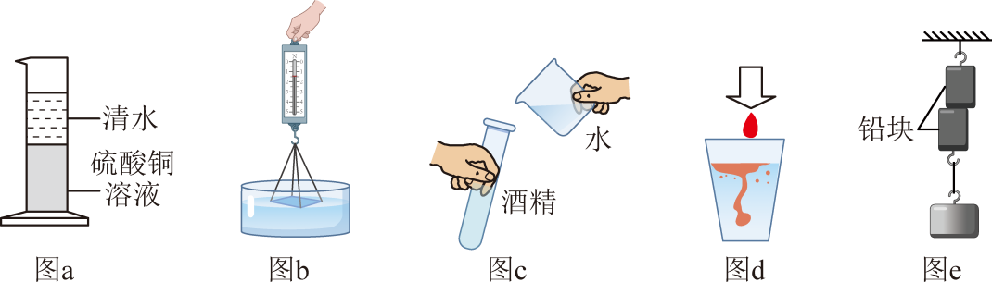
图a：浓硫酸铜溶液与清水开始界面十分清晰，若干天之后，两种液体混合均匀了；
图b：玻璃板的下表面接触水面，发现拉力大于玻璃板的重力；
图c：水和酒精充分混合后的总体积小于混合前水和酒精的总体积；
图d：将红墨水滴入水中，可以看到它在水中扩散开来；
图e：将两个底面干净、平整的铅块紧压在一起，两个铅块就会结合在一起，下面吊一个较重的物体也不会将它们拉开。
(1)图a和图d两个实验现象属于______现象；
(2)图b和图______两个实验现象的形成原因相同。
【答案】(1)扩散
(2)e
【详解】（1）图a：浓硫酸铜溶液与清水开始界面十分清晰，几天之后，两种液体混合均匀了，说明了液体分子在不停地做无规则运动；图d：将红墨水滴入水中，可以看到它在水中扩散开来，说明液体分子不停地做无规则运动。图a和图d两个实验现象都属于扩散现象。
（2）图b：玻璃板的下表面接触水面，发现拉力大于玻璃板的重力，说明分子之间存在引力；图e：将两个底面干净、平整的铅块紧压在一起，两个铅块就会结合在一起，下面吊一个较重的物体也不会将它们拉开，说明分子之间存在引力。这两个实验都说明分子之间存在引力。
22．按照要求完成下面填空：
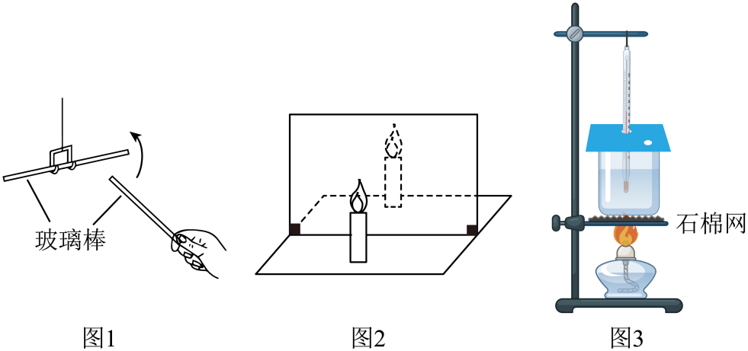
（1）如图1，用丝绸摩擦两根玻璃棒，此时玻璃棒都带上了 ___________（选填“正”或“负”）电荷，手持其中一根玻璃棒靠近被吊起的另一根玻璃棒时（未接触），会发现被吊起的玻璃棒被推开，这个实验可以说明：同种电荷相互 ___________；
（2）如图2，在探究平面镜成像实验时，蜡烛在平面镜中所成的像是 ___________（选填“实”或“虚”）像，将蜡烛远离平面镜，它所成的像的大小 ___________（选填“变大”“变小”或“不变”）；
（3）如图3，在探究水沸腾时温度变化的特点的实验中，实验开始前，应按照 ___________（选填“自上而下”或“自下而上”）的顺序安装实验器材；实验中水沸腾前用了较长的时间，为了使水尽快沸腾，应该 ___________（写出一条即可）。
【答案】 正 排斥 虚 不变 自下而上 减少水的质量
【详解】（1）[1]用丝绸摩擦两根玻璃棒，玻璃棒失去电子，带正电荷。
[2]手持其中一根玻璃棒，靠近另一根被吊起的玻璃棒，发现被吊起的玻璃棒被推开，这表明同种电荷相互排斥。

（2）[3]平面镜所成的像是反射光线的反向延长线会聚形成的虚像。
[4]平面镜成的是等大的虚像，像的大小只与物的大小有关，所以蜡烛远离平面镜时，蜡烛的像是不变的。
（3）[5]酒精灯需用外焰加热，所以要放好酒精灯，再固定铁圈的高度；而温度计的玻璃泡要全部浸没到液体中，但不能碰到容器壁和容器底，所以放好烧杯后，再调节温度计的高度，因此安装该装置时，各器材应按照 自下而上的顺序进行。
[6]实验中水沸腾前用了较长的时间，为了缩短实验时间，使水尽快沸腾，应该减少水的质量。
23．学习了电荷间的相互作用之后，小沈同学猜测，电荷间相互作用力的大小与两电荷所带的电荷量和它们之间的距离有关。于是他做了如图（1）所示的实验。Q是一个带正电的物体，把系在丝线上的带正电的小球先后挂在A、B、C三处，比较小球在不同位置所受带电体Q的作用力的大小。回答下列问题：
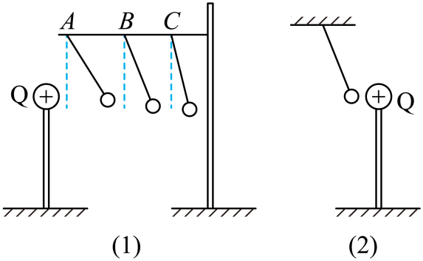
(1)作用力的大小可以通过______显示出来；
(2)为使实验现象更明显，悬挂在丝线上的小球应用______（选填“小钢球”或“塑料泡沫小球”）；
(3)根据实验现象，可得出结论：电荷量一定时，______，电荷间的相互作用力越大；
(4)做完以上实验后，用另一个小球靠近带正电的Q时，情景如图（2）所示，则另一个小球的带电情况是______（填字母代号）。
A．带负电 B．不带电 C．二者都有可能
【答案】(1)丝线与竖直方向的夹角大小
(2)塑料泡沫小球
(3)电荷间的距离越小
(4)C
【详解】（1）在小球质量一定的情况下，小球受到的电荷间作用力越大，丝线与竖直方向的夹角越大，这个力的大小可以通过丝线与竖直方向的夹角大小显示出来，这种研究方法称之为转换法。
（2）为使实验现象更明显，悬挂在丝线上的小球应选用质量较小的泡沫塑料小球。
故选B。
（3）由图知，A处小球偏转角度最大，C处小球偏转角度最小，故可得出结论：在电荷量一定的情况下，电荷间的距离越小，电荷间的作用力越大。
（4）电荷间的相互作用规律是：同种电荷相互排斥，异种电荷相互吸引。因带电体可以吸引轻小物体，因此小球可能带负电，也可能不带电。故AB不符合题意，C符合题意。
故选C。
24．小明在学习扩散现象时，做了如下实验：
(1)如图所示，是演示气体扩散现象的装置，其中一瓶装有密度比空气大的红棕色二氧化氮气体，另一瓶装有空气。为了有力地证明气体发生扩散，装二氧化氮气体的应是___________（选填“A”或“B”）瓶，若实验温度分别为①，②，③，④，则在温度下___________（填序号）气体扩散最快；
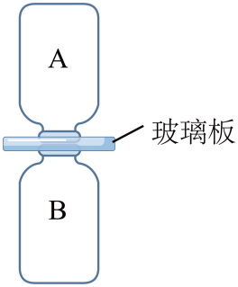
(2)如图所示，在盛有冷水和热水的两杯中分别滴入一滴墨水，可以看到：墨水在热水中扩散快，这说明______________。
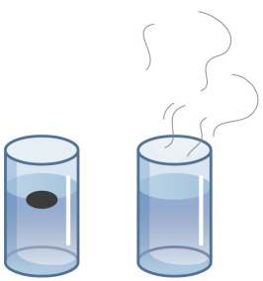
【答案】(1) B ④
(2)温度越高，分子的无规则运动越剧烈，扩散越快
【详解】（1）[1]二氧化氮的密度大于空气的密度，如果把二氧化氮气体放到上方，由于自身密度大的缘故，二氧化氮会在重力作用下沉到下方的空气瓶子中去，就不能说明分子在不停地做无规则运动，因此要把密度小的空气瓶子放到上方，把二氧化氮放在下方，装二氧化氮气体的应是B瓶。
[2]温度越高，气体扩散越快，则在30℃温度下气体扩散最快。
（2）在冷水杯和热水杯中滴入两滴墨水，会看到热水中的墨水扩散的快，这表明分子的无规则运动与温度有关，温度越高，分子的无规则运动越剧烈，扩散越快。
25．在“探究电荷间相互作用”的活动中，小明用丝绸摩擦过的有机玻璃棒、毛皮摩擦过的橡胶棒进行了如图所示实验。
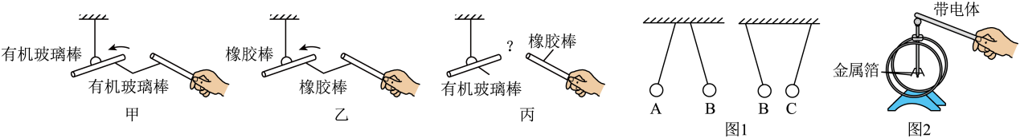
(1)本实验中不用金属棒做实验是因为金属是______（选填“导体”“绝缘体”“半导体”），摩擦所带电荷会很快通过人体导入大地，影响实验效果；
(2)通过比较甲、乙实验得出的结论是：同种电荷相互排斥；通过丙图实验得出结论是：________________________；
(3)三个悬挂的轻质小球，静止时的位置关系如图1所示，若C带正电，则A带______；（选填“正电”“负电”“可能不带电”）
【答案】(1)导体
(2)异种电荷相互吸引
(3)负电
【详解】（1）因为金属是导体，摩擦带的电会通过人体传入大地，使实验难以成功，故本实验中不用金属棒做实验。
（2）丙图中，用丝绸摩擦过的有机玻璃棒（带正电）和毛皮摩擦过的橡胶棒（带负电）靠近时互相吸引而靠近，故通过丙图实验得出结论是：异种电荷相互吸引。
（3）由图可知，A、B相互排斥，一定是带同种电荷，B一定是带电体，已知C带正电，B、C相互吸引，所以B带负电，A带负电。
26．在学习分子动理论时，同学们做了如图1所示的水和酒精混合的实验。
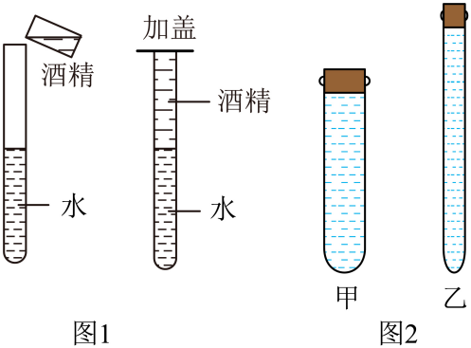
(1)实验时先注入水至一半位置，然后再注入酒精直至充满，封闭管口，下一步的操作是：____________，使水和酒精充分混合，可以看见混合液体的体积____________（选填“<”“=”或“>”）混合前体积之和，这说明____________；
(2)如图2所示甲和乙玻璃管容积相同、粗细均匀，甲粗乙细，重复上面实验，为使实验现象更明显，应选择____________玻璃管。
【答案】(1) 上下颠倒几次 < 分子间存在间隙
(2)乙
【详解】（1）[1][2][3]因为水的密度比酒精的密度大，故应该先向试管中注入水至一半位置，再注入酒精直至充满，封闭管口，并将试管反复翻转，使水和酒精充分混合，因为分子间有间隙，所以混合后的液体与混合前的液体相比，总体积变小。
（2）已知玻璃管甲粗乙细，水和酒精混合后的总体积变小，乙图中容器的横截面小，所以乙容器里面液体体积的变化更明显，即乙容器液面下降的高度更明显。
27．分子运动的快慢和温度有无关系？小科提出了如下的猜想。
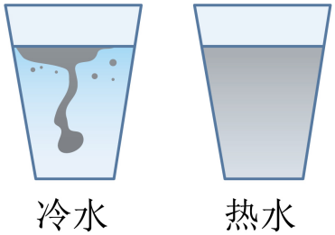
猜想1：分子运动的快慢与温度无关；
猜想2：分子运动的快慢与温度有关，且温度越高分子运动越快。
(1)为了验证猜想，小科进行了如下实验：如图所示，取两只相同的烧杯，倒入质量相同的冷水和热水，各滴入质量相同的一小滴红墨水，观察两杯水的颜色变化的快慢。这种研究问题的科学方法是______；
(2)实验中观察到的现象是热水杯中的颜色变化得快，得到的结果是______（选填“猜想1”或“猜想2”）正确，水杯中颜色的变化是红墨水在水中______的结果；
(3)实验过程中，______（选填“能”或“不能”）用玻璃棒搅动杯中的水，原因是______。在完成上述探究后，小科进一步提出猜想：分子运动的快慢还可能与物质的种类有关；
(4)为了验证猜想是否正确，小科将上述实验改成研究分子运动的快慢与物质的种类是否有关的实验。具体方法：①取两只相同的烧杯，在其中倒入质量相同、______相同的水和酒精，各滴入质量相同的一滴红墨水。②______。
【答案】(1)控制变量法
(2) 猜想2 扩散
(3) 不能 用玻璃棒搅拌无法说明水颜色的变化是由分子无规则运动引起的
(4) 温度 观察两杯液体颜色变化的快慢
【详解】（1）在这个实验里，选用相同的烧杯、质量相同的冷水和热水、质量相同的一小滴红墨水，只改变温度这一个因素来研究其对分子运动快慢的影响，这种研究方法是控制变量法。
（2）[1]实验中看到热水杯中的颜色变化得快，这说明温度越高，红墨水扩散得越快，也就表明分子运动的快慢与温度有关且温度越高分子运动越快，所以猜想2正确。
[2]水杯中颜色的变化是红墨水在水中扩散的结果，扩散现象表明分子在不停地做无规则运动。
（3）[1][2]实验过程中不能用玻璃棒搅动杯中的水。因为即使分子不运动，用玻璃棒搅动，也可使水的颜色发生变化，不能说明水颜色的变化是由于分子无规则运动所引起的。
（4）[1][2]要研究分子运动的快慢与物质的种类是否有关，需要控制其它影响因素相同，这里取两只相同的烧杯，倒入质量相同、温度相同的水和酒精，各滴入质量相同的一滴红墨水，控制温度相同是因为温度也会影响分子运动快慢。然后观察两杯液体中颜色变化的快慢，根据扩散快慢来判断分子运动的快慢与物质的种类是否有关。
28．在“探究电荷的种类和相互作用规律”的实验中：
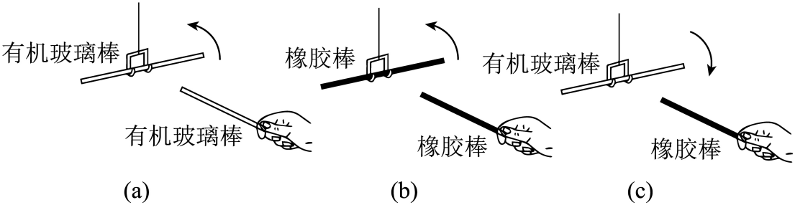
（1）发现两根用丝绸摩擦过的玻璃棒靠近时会相互_____________，而用丝绸摩擦过的玻璃棒去靠近用毛皮摩擦过的橡胶棒时，它们之间会相互_____________，如图，由此初步结论丝绸摩擦过的玻璃棒、毛皮摩擦过橡胶棒所带电荷是_____________（选填“相同”或“不同”）的；
（2）大量实验证明，自然界所有的带电体带的电荷要么与玻璃棒相同，要么与橡胶棒相同，所以自然界有且只有_____________种电荷存在；
（3）实验室可以用______来检验物体是否带电。并且金属箔片的张角越大，带的电荷_____________；
（4）直接手拿铝棒无论跟什么摩擦，都不能使铝棒带电，因为人和铝棒都是_____________（选填“导体”或“绝缘体”），电荷及时发生了转移，不能使铝棒带电。
【答案】 排斥 吸引 不同 两 验电器 越多 导体
【详解】（1）[1]两根与丝绸摩擦过的玻璃棒相互靠近时，会相互排斥，因为两根玻璃棒带上同种电荷。
[2]与丝绸摩擦过的玻璃棒和与毛皮摩擦过的橡胶棒靠近时，会相互吸引，因为两者所带电荷不同。
[3]由此可知，丝绸摩擦过的玻璃棒、毛皮摩擦过橡胶棒所带电荷是不同的，且结合两个以上分析可得：同种电荷相互吸引，异种电荷相互排斥。
（2）[4]与丝绸摩擦过的玻璃棒和与毛皮摩擦过的橡胶棒，所带的电荷是不同的两种电荷，而自然界所有带电体所带的电荷也只有这两种，所以自然界有且只有两种电荷。
（3）[5][6]验电器是一种简单的检验物体是否带电的仪器，金属箔片张开，说明物体带电，金属箔片张开角度越大，说明物体带电量越多，金属箔片不张开，说明物体不带电。
（4）[7]由于导体能够将产生的静电导入大地，直接手拿铝棒无论跟什么摩擦，都不能使铝棒带电，因为人和铝棒都是导体，电荷及时发生了转移，导入了大地，不能使铝棒带电。
29．炎热的夏天，妈妈做绿豆汤来解暑。小芮发现妈妈总是趁热将冰糖投入绿豆汤中，她猜想这是因为温度对分子热运动有影响，请你自主选择实验器材，设计一个实验验证小红的猜想。
(1)实验器材：______；
(2)实验步骤：______；
(3)实验现象及结论：______。
【答案】(1)两个相同的烧杯、冷水、热水、红墨水、滴管
(2)将两个相同的烧杯中分别倒入质量相同的冷水和热水，用胶头滴管吸取红墨水后，向两杯水中各滴入1滴红墨水，观察其扩散的情况
(3)热水中的红墨水扩散得更快，说明温度越高，分子的热运动越快
【详解】（1）为了进行对比实验，需要准备两个相同的杯子，用来分别盛装不同温度的水；同时准备热水和冷水，以形成温度差异；还需要准备红墨水，作为分子扩散的观察对象；滴管用于向水中滴加红墨水。所以选择的实验器材为两个相同的烧杯、热水、冷水、红墨水、滴管。
（2）分别在两个相同的杯子中装入等量的热水和冷水，这里强调“相同的杯子”是为了保证实验的其他条件相同，“等量”的水也是为了控制变量，避免因水量不同对实验结果产生影响，用滴管同时向两个杯子中各滴入一滴红墨水，“同时”滴入是为了保证开始观察扩散现象的起始时间一致，使实验更具科学性。
（3）仔细观察红墨水在热水和冷水中的扩散情况，由于温度越高，分子热运动越剧烈，所以红墨水在热水中扩散得会比在冷水中快，根据观察到的现象，我们可以得出结论：温度越高，分子热运动越剧烈，从而验证了小红的猜想。
30．在“探究带电物体间的相互作用”活动中。用干燥的丝绸摩擦过的有机玻璃棒和用干燥毛皮摩擦的橡胶棒，依次两两靠近，如图所示。甲、乙两图呈现相互排斥现象，丙图呈现相互吸引现象。
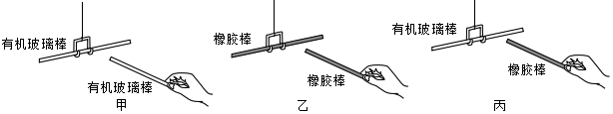
(1)实验中，将其中一根棒悬挂起来是为了________；
(2)由实验现象可知，丝绸摩擦过的有机玻璃棒所带电荷与用干燥毛皮摩擦的橡胶棒所带电荷是___________（选填“相同”或“不同”）的。
(3)把其它经过摩擦而带电的物体分别去靠近上面的悬挂的玻璃棒和橡胶棒，发现若跟玻璃棒吸引的，就会跟橡胶棒排斥；而跟橡胶棒吸引的，就会跟玻璃棒排斥。显然，带电的物体与玻璃棒相斥的，所带电荷跟丝绸摩擦过的玻璃棒所带电荷必定相同，带电的物体与橡胶棒相斥的，所带电荷跟丝绸摩擦过的玻璃棒所带电荷必定___________。据此分析，自然界中只存在___________种电荷。
(4)假如一个物体带上了第三种电荷，你认为以下情况可能的是( )
A．该物体跟丝绸摩擦过的玻璃棒吸引，跟毛皮摩擦过的橡胶棒也吸引
B．该物体跟丝绸摩擦过的玻璃棒吸引，跟毛皮摩擦过的橡胶棒排斥
C．该物体跟丝绸摩擦过的玻璃棒排斥，跟毛皮摩擦过的橡胶棒吸引
D．该物体跟丝绸摩擦过的玻璃棒排斥，跟毛皮摩擦过的橡胶棒也排斥
【答案】 让它能够自由转动 不同 不同 两 AD
【详解】(1)[1]为了验证电荷间相互作用的规律，将其中一根棒悬挂起来，是为了让它受力后能够自由转动。
(2)[2]同种电荷相互排斥，异种电荷相互吸引，由丙图呈现的相互吸引的现象可知，丝绸摩擦过的有机玻璃棒所带电荷与用干燥毛皮摩擦的橡胶棒所带电荷是不同的。
(3)[3][4]带电的物体与橡胶棒相斥，说明二者所带电荷相同，则它所带电荷跟丝绸摩擦过的玻璃棒所带电荷必定相反。通过以上实验现象分析得，自然界中只存在两种电荷。
(4)[5]丝绸摩擦的玻璃棒带正电，毛皮摩擦的橡胶棒带负电，且同种电荷相互排斥，异种电荷相互吸引。假如一个带电物体对正、负电荷一个吸引，一个排斥，只能说明其所带的电仍是正、负电荷中的一种。所以假如物体带上了第三种电荷，要么与正、负电荷同时吸引，要么与正、负电荷同时排斥，故AD符合题意，BC不符合题意。
故选AD。

第十章 从粒子到宇宙（实验题30道）

